Geschiedenis samenvatting hoofdstuk 7 & 8

7.1: De verlichting

Rationeel optimisme en 'verlicht denken' dat werd toegepast op alle terreinen van de samenleving: op godsdienst, politiek, economie en sociale verhoudingen.
De Encyclopédie (een project dat in 1751 in Parijs van start ging) was een typisch product van de verlichting. Deze kwam voort uit de wetenschappelijke revolutie in de 17e eeuw. Hierbij werd het rationele denken op de hele maatschappij toegepast. Men was overtuigd dat kennis en rede superieur waren aan traditie en geloof. Het was ontstaan in Engeland en Nederland, maar Parijs werd het centrum van de verlichting in de 18e eeuw. Volgens Immanuel Kant was de verlichting 'de bevrijding van de mens uit de onmondigheid waaraan hij zelf schuldig is' en voor die bevrijding moest de mens "vrij" zijn in het denken.

Een van de belangrijkste punten van kritiek van de verlichting was het bijgeloof (fanatisme etc). Vooral de Franse schrijver Voltaire was daar tegen. Hij geloofde dat er een God was die de wereld had gemaakt, maar dat het daarna verliep volgens een aantal wetten, zonder de bemoeienis van zijn schepper, zoals bij een horloge. (Hij was een deïst, ipv een atheïst). En dus was het belangrijk om inzicht te krijgen door onderzoek en denken, ipv door de bijbel te bestuderen. Alhoewel de grote massa te dom hiervoor was en beter in toom te houden was met een traditioneel geloof.

Filosoof | Voltaire | John Locke | Montesquieu | Rousseau
Idee over hoe de politiek moet zijn | Hij dacht dat het volk een absolute heerser nodig had, die de vrijheid van denken garandeerde en de kerk onder de duim hield en vooruitgang bevorderde | Hij vond (in 1690 al!) dat de regering een contract met de burgers moest hebben en dat zij het recht op leven, vrijheid en bezit kregen. Wanneer dit contract geschonden werd mochten de burgers in opstand komen. | Hij vond wanneer een iemand alle macht had dit leidde tot misbruik en daarom net zoals in Engeland de macht gescheiden moest worden: trias politica. Dus het parlement moest wetten maken, de regering ze uitvoeren en de rechters ze controleren. | Net zoals Joan Dirk van Capellen tot den Pol uit Nederland was hij een democraat. Hij vond dat vertegenwoordigers van het volk bij een volksvergadering de uitdrukking was van de algemene wil. Hij dacht dat zonder de sociale verschillen mensen in harmonie samen leefden en dacht dat de mensen in de prehistorie vredig leefden.

De Schot Adam Smith vond dat mensen van nature hun economische situatie wouden verbeteren en dat regeringen zich er zo min mogelijk mee moesten bemoeien, hij was een voorstander van het kapitalisme.

7.2: Het ancien régime

Voortbestaan van het ancien régime met pogingen om het vorstelijke bestuur op eigentijdse verlichte wijze vorm te geven (verlicht absolutisme).
In de 18e eeuw was koning Louis XVI (samen met zijn vrouw Marie Antoinette). aan de macht. En alhoewel hij een absolute koning was, had de adel meer privileges kunnen herstellen, zoals het alleenrecht op hogere rangen in het bestuur en leger. Ook hoefden ze bijna geen belasting te betalen, dat deed het volk, die nu kampte met toenemende honger en armoede. De adel had veel heerlijke rechten waarbij ze geld van het volk konden vragen. Door de groei van de handel en nijverheid kwam er een rijke burgerij op gang: de bourgeoisie die de leefstijl van de aristocratie overnam. Maar de staatschuld groeide door de oorlogen.

In anderen landen waren de heersers aanhangers van het verlicht absolutisme. Bijvoorbeeld keizer Jozef II van Oostenrijk (1780-1790), keizerin Catherina de Grote van Rusland (1762-1796) en koning Frederik de Grote van het Pruisische rijk. Ze vonden dat hun onderdanen verlicht moesten worden en dat domheid en vooroordelen bestreden moesten worden. Hun motto was: alles voor het volk, niets door het volk. Frederik was de 'eerste dienaar van de staat' en schafte censuur af, zorgde voor vrijheid van meningsuiting, godsdienstige verdraagzaamheid en onafhankelijke rechters. Maar de adel behield zijn macht, want die wou hij niet in het harnas jagen.

In Nederland was er geen koning of adel maar waren er wel regenten: deze bevoorrechte groep had in de eerste helft van de 18e eeuw alle macht in Friesland, Groningen en Gelderland. Maar na het 'stadhoudloze tijdperk' (1702-1747) braken er in 1747 rellen uit en het volk riep om de terugkeer van de stadhouder. De prins van Oranje kon terugkeren en kreeg meer macht; het stadhouderschap werd erfelijk, hij had macht in alle gewesten, kreeg overal het laatste woord en hield warme contacten met andere vorsten. Maar na 1750 kregen de regenten een deel van hun onafhankelijkheid weer terug.

7.3: De democratische revoluties

De democratische revoluties in westerse landen met als gevolg discussies over grondwetten, grondrechten en staatsburgerschap.
In de 18e eeuw was er een reeks van democratische revoluties die begonnen waren in Amerika. Daar wilden de Amerikanen geen belasting meer betalen zolang ze niet meer vertegenwoordigd waren in het Britse parlement. In 1774 werd hun verzet gebundeld bij het gezamenlijke Congres. Toen dat de gehoorzaamheid aan Groot-Brittannië opzegde, brak de Amerikaanse vrijheidsoorlog uit. In 1776 werd de onafhankelijkheid uitgeroepen door het Congres (deze verklaring was gebaseerd op Locke en Montesquieu) en hierin stond dat iedereen gelijk is en het recht heeft op het nastreven van geluk. In 1787 werd de eerste grondwet aangenomen en hierin stond dat de macht verdeeld werd (trias politica). En dat er vrijheid van godsdienst, meningsuiting en gelijkheid voor de wet was.

In Frankrijk was de staatsschuld nu zo hoog opgelopen dat koning Louis XVI geen andere uitweg zag dan de Staten-Generaal (een nationale volksvergadering waarbij alle drie de standen 1 stem hebben) bijeen te roepen, want zo dacht hij, in ruil voor invloed zouden de bevoorrechte standen belastingverhogingen accepteren. Maar tijdens deze Staten-Generaal (op 5 mei 1789) kwam de burgerij in opstand, zij vonden dat zij meer dan 1 stem mochten omdat ze meer dan 90% van de bevolking vertegenwoordigden. Maar de andere standen waren het hier niet mee eens en toen bleek dat de volgende dag de vergaderzaal was gesloten gingen ze naar de naastgelegen kaatsbaan en zwoeren pas uiteen te gaan wanneer er een grondwet was-->de Nationale Vergadering.

Tijdens deze vergadering stuurde Louis XVI tienduizenden troepen rond Parijs. De burgers dachten dat hij de vergadering uiteen wilde jagen en uit angst daarvoor bestormde men allerlei wapendepots om zichzelf te verdedigen. Op 14 juli namen ze zelfs de onneembare gevangenis Bastille in en dit was het sein voor de algemene opstand. Overal in het land werden eigendommen van de eerste en de tweede stand vernield en de Nationale Vergadering schafte de 'feodale' rechten af en nam de 'Verklaring van de Rechten van de Mens en Burger' (-->het volk was soeverein) aan. Ook werden de bezitten van de kerk verkocht en daarmee de staatsschuld afgelost. De macht werd verdeeld over de koning (uitvoerende macht) en de Nationale Vergadering (de wetgevende macht)-->Frankrijk werd een constitutionele monarchie. Maar alleen welgestelde burgers kregen staatsburgerschap met kiesrecht.

In september 1791 werd een nieuwe volksvertegenwoordiging verkozen. De burgerij had een meerderheid maar er zaten nu ook leden van radicale clubs in die het volk meer macht wilden geven--> de Jacobijnen en de democraten. Door de oorlog met Pruisen en Oostenrijk kregen zij meer invloed en toen Pruisen iedereen dreigde te doden die tegen de revolutie was ontstond er een nieuwe volkswoede waarbij honderden aristocraten vermoord werden onder de guillotine. De republiek werd uitgeroepen en de koning werd ter dood veroordeeld. Alle titels werden afgeschaft en er werd een nieuwe jaartelling ingevoerd en in de Notre Dame werd de Rede aanbeden ipv God. Maar radicale democraten (bijvoorbeeld Robespierre) wilden de revolutie zuiveren van onbetrouwbare en corrupte elementen en tienduizenden mensen, onder wie veel revolutionairen, kwamen onder de guillotine, ook Robespiere zelf. De revolutie was afgelopen toen Napoleon een dictatuur vestigde. Maar deze gaf de adel zijn rechten niet terug en zelfs nadat hij was verslagen bleven grondwetten en idealen van democratische revoluties bestaan.

7.4: Kolonialisme en slavernij

Uitbouw van de Europese overheersing, met name in de vorm van plantagekoloniën en de daarmee verbonden trans-Atlantische slavenhandel, en de opkomst van het abolitionisme.
De Spaanse priester Las Casas vocht zijn hele leven voor het idee dat indianen en blanken gelijkwaardige schepsels van God zijn nadat hij had gezien hoe deze in grote getalen stierven door ziektes, wreedheid en slavenarbeid. Daardoor gingen Spaanse- en Portugeze kolonisten zwarte (neger) slaven uit Afrika halen-->de trans-Atlantische slavenhandel.

In het Romeinse rijk en de Islamitische wereld behoorden slaven tot het alledaagse leven. In de middeleeuwen werden deze verruild voor de horigheid maar die was rond 1500 weer verdwenen. Na die tijd werden er geen slaven meer gebruikt tot de trans-Atlantische slavenhandel. Deze kwam op gang doordat:
- de zwarte Afrikanen sterk genoeg waren om het zware werk op de plantages te kunnen doen
- de plantages veel geld opleverde door de verkoop van tabak, suiker, indigo, koffie en katoen
- de Europeanen zelf het werk niet wilden doen
- de Portugezen en de Spanjaarden die ermee begonnen makkelijk konden aansluiten bij de al bestaande slavenhandel in Afrika (vaak werden misdadigers en krijgsgevangen door lokale machthebbers verruild met vuurwapens, kruit, messen, textiel, ijzer en brandenwijn).
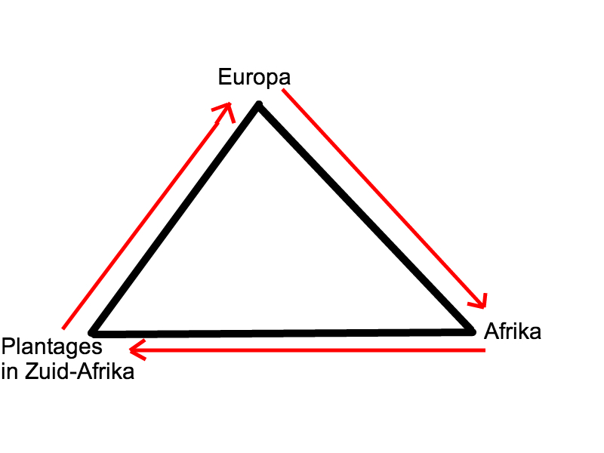De slaven werden op de slavenhandel verhandeld voor geld en daarmee werden plantage producten gekocht die naar Europa werden verscheept-->driehoeksverhouding (zie figuur 1). Ook andere landen, zoals Nederland, Engeland en Frankrijk deden mee.
wapens etc
slaven
suiker+ tabak etc

De Europeanen zagen de slaven als dieren en behandelen hen zo ook. De slaven werden gebrandmerkt, gescheiden van hun verwanten, kregen nauwelijks bewegingsvrijheid of medische verzorging en moesten onredelijke en wrede straffen ondergaan en slavinnen werden vaak verkracht. Ze kwamen wel in opstand maar waren niet opgewassen tegen de goed bewapende blanken. Sommigen vluchtten en bouwden een nieuw bestaan op in het tropische regenwoud. Rond 1700 ontstond er een blank protest tegen de slavernij. Vooral verlichte denkers en Christenen vonden het in strijd met de gelijkheid van mensen en in Engeland ontstond een sterke afschaffingsbeweging. In 1772 werd slavernij in Engeland zelf verboden. In 1787 richtte de Britse abolitionisten de Society for the Abolition of the Slave Trade op en legden dossiers aan met het bewijzen van mistanden. Ze kregen invloed door pamfletten en lezingen en lobbyden bij Lagerhuisleden. In 1807 was het voor de Britten verboden slavenhandel te bedrijven en in 1833 werd slavernij helemaal afgeschaft. In Nederland duurde het wat langer, daar is de slavernij in 1863 afgeschaft, op 1 juli, aanstaande maandag precies 150 jaar geleden.
Figuur 1 driehoeksverhouding

8.1: De industriële revolutie

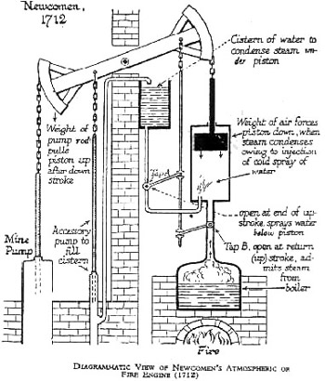De industriële revolutie die in de westerse wereld de basis legde voor een industriële samenleving.
Figuur 2 de stoompomp
Vóór de industriële revolutie maakte men gebruik van spierkracht (van dieren en mensen), wind en water als energiebron. Om ijzer te smelten werd houtskool gebruikt. Maar rond de 18e eeuw werd dat schaars door de ontbossing in Groot-Brittannië. Daardoor werd er steeds meer steenkool gebruikt want daar was er toch genoeg van. Echter, door het grondwater was dit moeilijk te winnen. Daarom werd er een stoompomp uitgevonden. Deze werkte nog niet geweldig en rond 1780 werd door James Watt een betere versie uitgevonden die ook buiten de mijnbouw bruikbaar waren: de stoommachine. Door deze machine konden allemaal producten massaal worden geproduceerd. De textiel industrie kwam op gang en er werden allemaal fabrieken gebouwd in de grote steden. De kleding werd goedkoper en er kwamen nieuwe kledingsoorten------------>katoen, jeans en corduroy.

Naast de industriële revolutie waren er in die tijd ook twee andere revoluties die allemaal met elkaar verbonden waren:
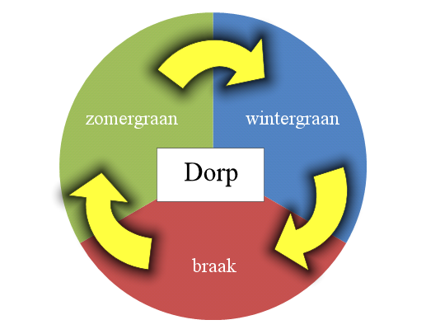De agrarische revolutie: in de 18e eeuw waren er allemaal verbeteringen op het gebied van landbouw. De basis hiervan lag in Nederland, waar men het drieslagstelsel (een stelsel waarbij er drie stukken grond voor de akkerbouw die om jaar door wisselden, dus het ene jaar was op stuk 1 graan, het volgende jaar tarwe en het jaar daarna werd het braak gelegd-->is geen gewas). Naar een vierslagstelsel (hierbij werd het braakliggende grond vervangen door rapen, klaver en grassen).¹ Dit deden ze na in Engeland en daarnaast werden er ook allerlei machines uitgevonden die het werk deden in de landbouw. Dit zorgde ervoor dat de landbouwproductie omhoog ging. De bevolking groeide en er was minder arbeid op het land nodig--> dus al die werkloze gingen naar de grote stad om daar goedkoop te werken in de fabrieken.
Figuur 3 drieslagstelsel

De transportrevolutie: voor de industriële revolutie was het onmogelijk om grote hoeveelheden producten te vervoeren. Er waren geen verharde wegen en de rivieren waren ongeschikt voor de scheepvaart. Toen er eenmaal een massale productie op gang was werd er gezocht naar manieren om de transport te verbeteren. Er werden kanalen gegraven en door de komst van de stoommachine werden ook de stoomlocomotief en de stoomboot uitgevonden. Er ontstond een dicht spoorwegenet in Groot-Brittannië en het werd het middelpunt van de wereld economie. De industrieproducten werden naar het buitenland geëxporteerd en de economie bleef maar groeien. Engeland was een industriële samenleving geworden en de stedelijke bevolking groeide en in 1850 werkte nog maar 20% van de bevolking op het platteland.
 | landbouwstedelijke samenleving | industriële samenleving
energiebronnen | mens en dier (soms water en wind) | stoommachine
productiemethoden | bijna geheel argrarisch | massaal
middelen van bestaan | landbouw | industrie
bevolkingsspreiding | dunbevolkt | dichtbevolkt
bevolkingsgroei | laag | hoog

8.6: Het moderne imperialisme

De moderne vorm van imperialisme die verband hield met de industrialisatie.
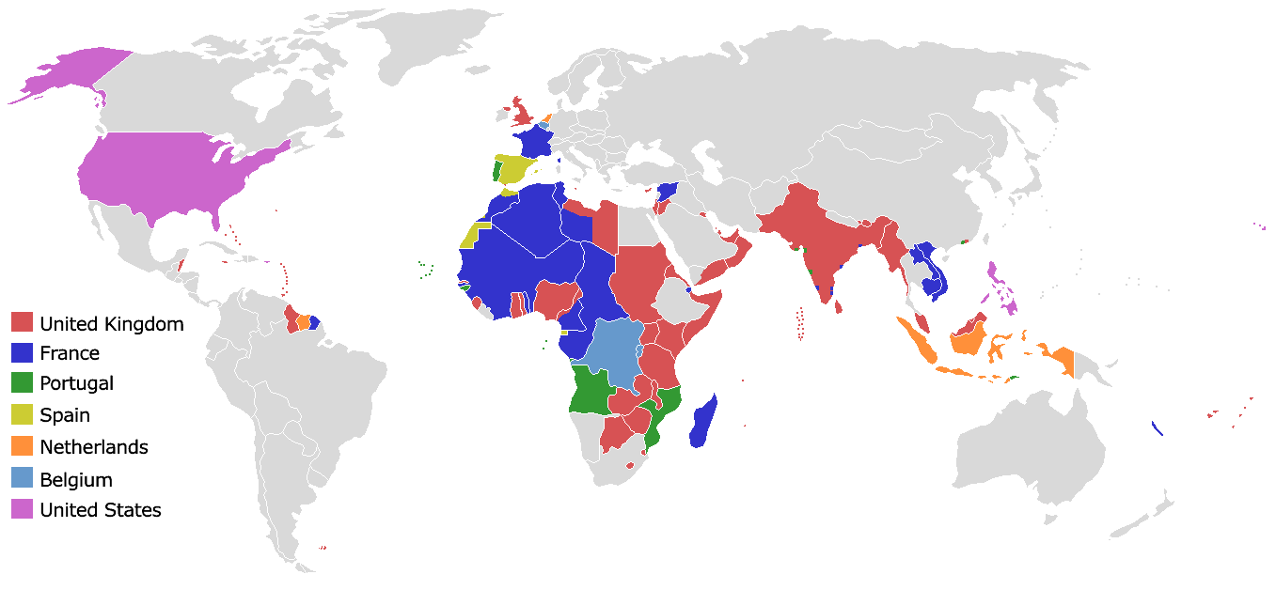Modern imperialisme: in de 19e eeuw kregen de Europese mogendheden een sterke drang naar koloniale expansie. Afrika en Azië werden met groot gemak veroverd in zeer korte tijd (-->heel Afrika was in 20 jaar tijd geheel onderworpen). Vooral Engeland had een enorm rijk. Deze expansies gingen zo makkelijk als gevolg van de industriële revolutie.
Figuur 4 de kolonies rond 1900

Niet alleen werden de kolonies bemachtigd, ook werden de grondstondstoffen uit de kolonies gewonnen en naar Europa gescheept. In Nederlands-Indië bijvoorbeeld, was voor die tijd weinig Nederlandse invloed, men was alleen geïnteresseerd in koffie en suiker en dit werd verbouwd door de lokale bevolking en verhandeld aan de Nederlanders. Maar na 1870 (waarschijnlijk omdat in 1869 het Suezkanaal werd geopend en daardoor de reistijd aanzienlijk korter werd). kregen inheemse en Westerse ondernemingen alle ruimte en was er een economische groei. Nederland kreeg een prominente positie op de wereldmarkt met de tabak, rubber en aardolie. Ook werd het Nederlandse bestuur uitgebreid en rond 1900 werden in 15 jaar alle eilanden met militair geweld en dreiging onderworpen.

Hoe was het modern imperialisme mogelijk:
- De industriële revolutie had zich na 1850 verspreid naar de andere delen van Europa en de VS. Er ontstond zelfs een tweede revolutie waarbij nieuwe industrieën opkwamen: de elektrotechnische, chemische, de staal-en olie-industrie.
- Door de ontwikkeling van de transport. In 1869 werd het Suezkanaal in Egypte geopend en daardoor hoefden de Europese schepen niet meer om Afrika heen te varen, hierdoor werd de reistijd een stuk korter. Ook zorgde de komst van de stoomboot (ze waren sneller en konden meer vervoeren)en de stoomlocomotief van bevordering van het modern imperialisme.
- Door de industrialisatie was er ook overwicht op militair gebied. Door de transportrevolutie konden troepen zich sneller verplaatsen en de wapenindustrie maakte betere wapens en meer tegelijkertijd. (Er was wel verzet tegen de blanke mensen, maar meestal bleef dit op lokale schaal. Dit kwam omdat de kolonies eigenlijk grote verzamelingen van inheemse stammen waren die niet veel met elkaar te maken hadden en daardoor niet samen in opstand kwamen, pas toen dit gebeurde in de 20e eeuw kregen ze succes).
- Ook werden er betere medicijnen ontwikkeld. Europeanen konden niet goed tegen de tropische ziekten (bijvoorbeeld malaria)in hun kolonies en stierven daardoor bij bosjes. Maar na de vondst van kinine nam deze sterfte flink af.
- Ook kregen de Europeanen hulp van inheemse volkeren die werkten voor de Europese bedrijven en vochten in de koloniale legers.
- Daarnaast was er een toenemende blanke racisme. De Europeanen vonden zichzelf superieur boven de andere rassen en bedachten dat ze de lagere rassen beschaving bij moesten brengen--> the white man's burden (Het boek van Rudyard Kipling)
- Ook was er een nationale geldingsdrang. In die tijd werd nationalisme heel belangrijk en de meeste landen vonden het erg belangrijk om hun land uit te breiden met kolonies om te laten zien hoe goed ze waren.

Als gevolg van het modern imperialisme kwam er een wereldwijde arbeidsverdeling--> de kolonies werden leveranciers van agrarische producten zoals rijst, thee en rubber en Europa leverde industrieproducten.

Aantekeningen:

De Franse revolutie
Geestelijkheid: 2%, bezaten 10% van de grond, mochten belasting heffen, maar hoefden niet te betalen (dit was net zoiets bij de adel).
95% was burgerij en op te delen in twee groepen:
Boeren + arbeiders | Bourgeoisie
Zij werden gebruikt in de strijd | Zij begonnen de opstand
De adel droeg een korte broek met kousen, de boeren een lange broek.

Wanneer er een moment is in de maatschappij waar de massa niet meer bang is voor de machthebber en samen in opstand komt is er een kans op een revolutie.

Marie-Antoinette begrijpt niet wat armoede betekent en wordt gehaat omdat ze belasting gebruikt voor haar juwelen etc. Ze heeft in de tuin van het paleis een nagebouwd boerendorpje waar ze voor 'burger' kan spelen. Maar op de kwestie wat er moet gebeuren met het feit dat een groot deel van de bevolking geen brood meer kan kopen antwoordt ze: 'maar dan kopen ze toch gewoon koekjes?'.

In 1788 steeg de broodprijs zo hoog dat er een hongersnood kwam en dat leidde uiteindelijk (niet direct natuurlijk) tot de bestorming van de Bastille).

Er is een enorme staatsschuld door Louis XIV (de zonnekoning) en ook omdat ze Amerika hebben geholpen in de oorlog tegen Engeland.

Hoef je niet te weten

